Automated message using Jenkins adalah sebuah proses otomatisasi dari pesan yang akan dikirim yang ada dalam SDLC dimana proses itu menggunakan CI/CD untuk membuat pengotomatisasi memiliki kualitas, keamanan, dan stabilitas maupun untuk mengurangi resiko terjadi sebuah bug.

* **RUN JENKINS**

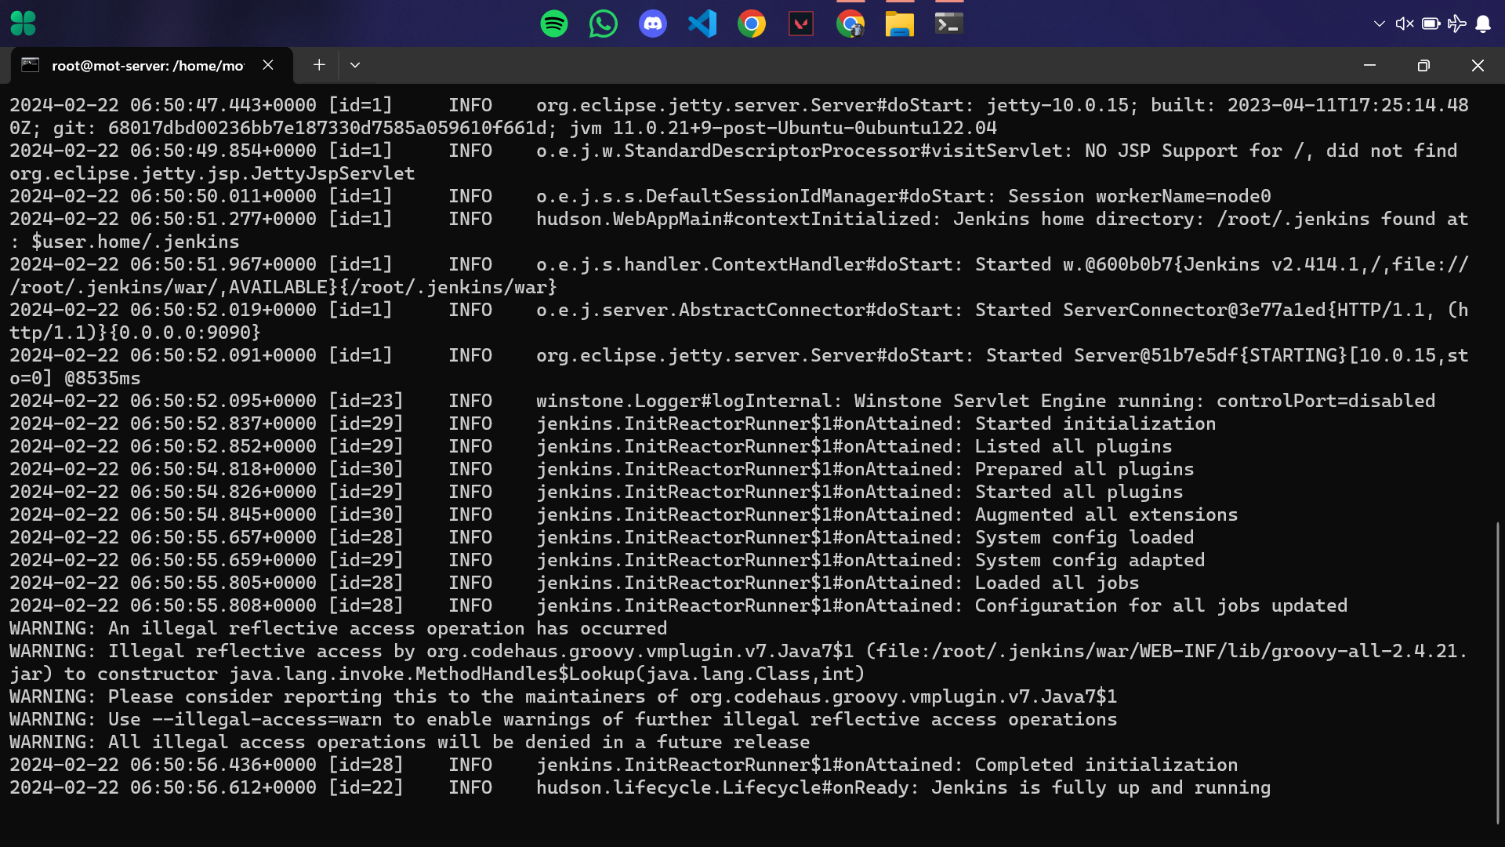

* **SIGN IN TO JENKINS**

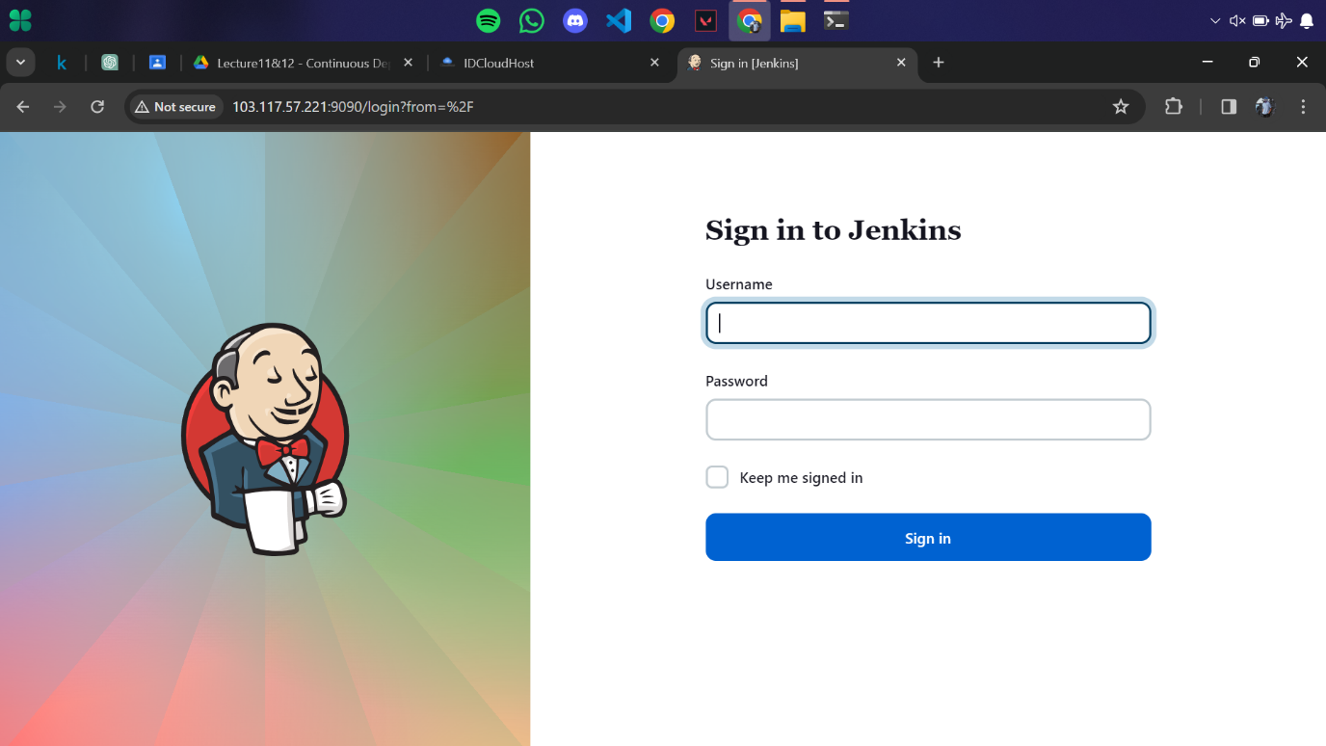

* **DASHBOARD JENKINS**

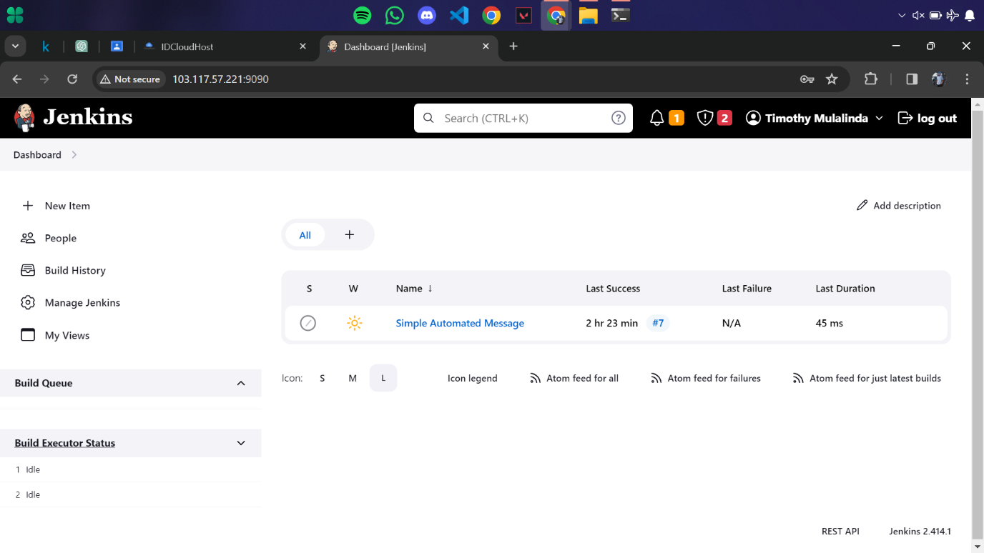

* **JENKINS DATA**

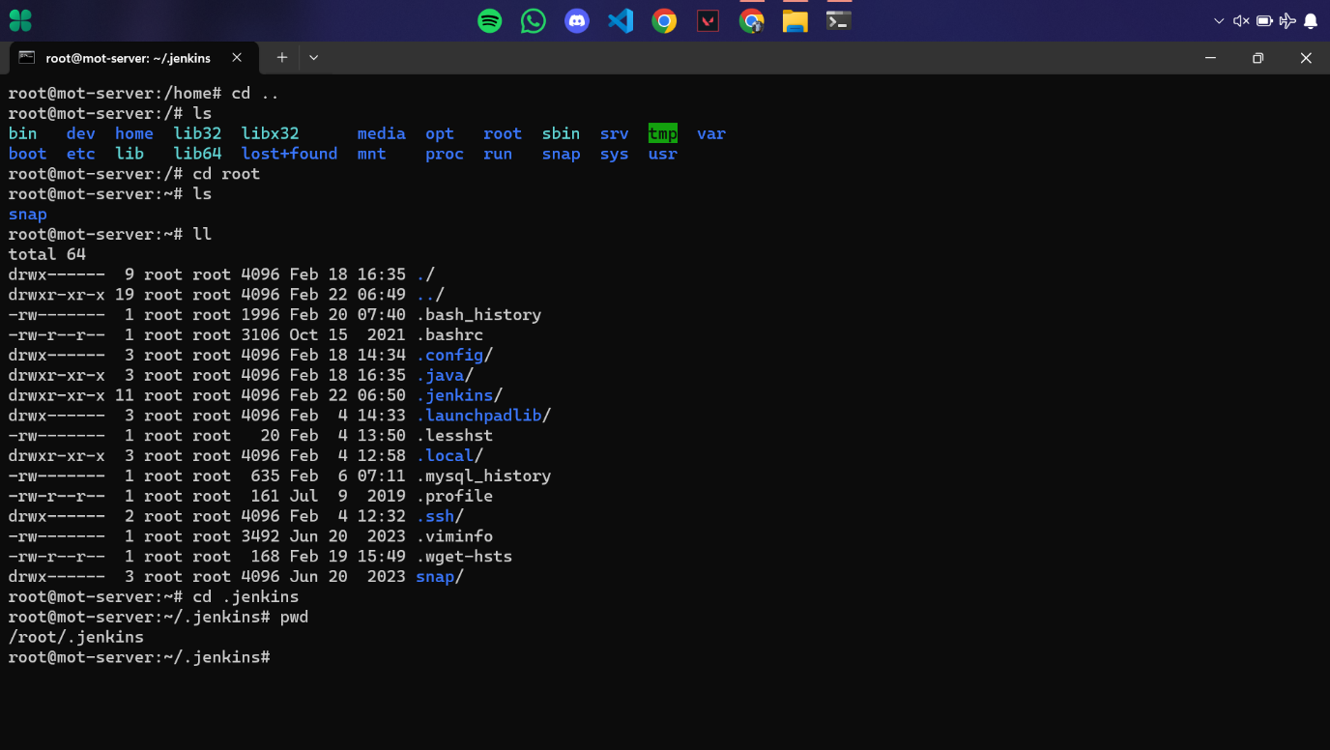

* **CREATE JOB**

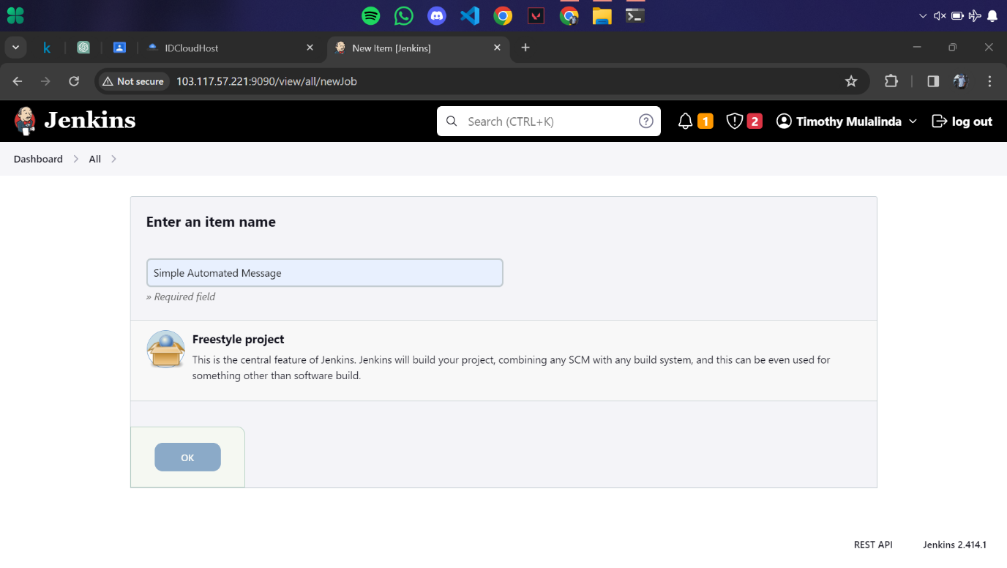

* **KONFIGURASI JOB**

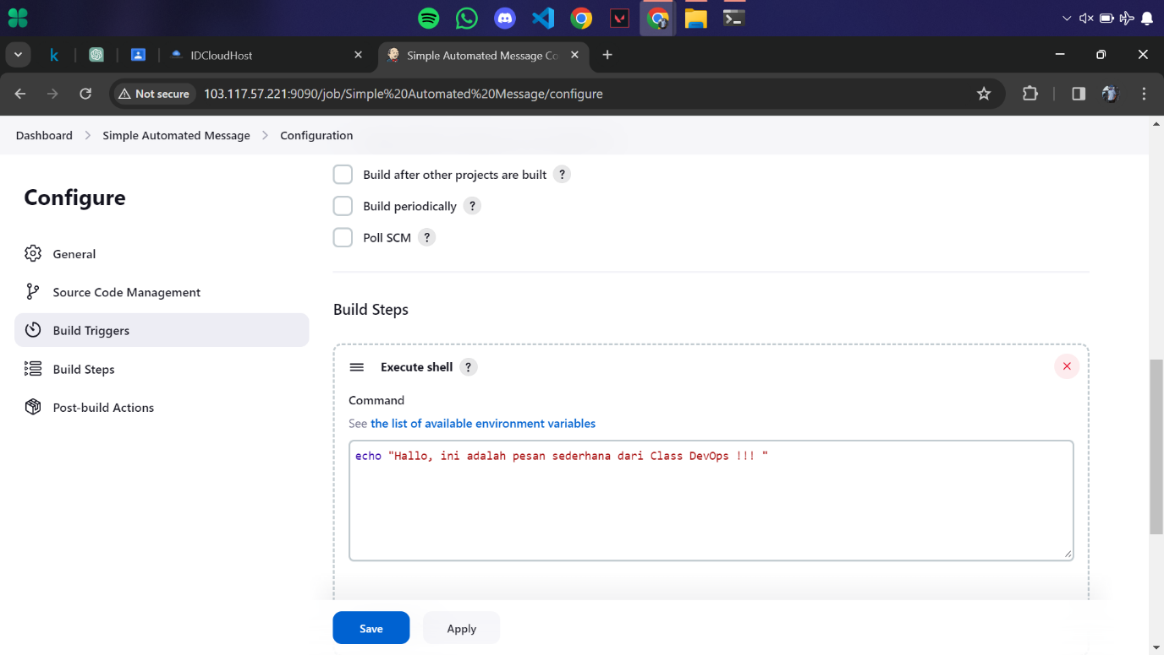

* **KONFIGURASI JOB (2)**

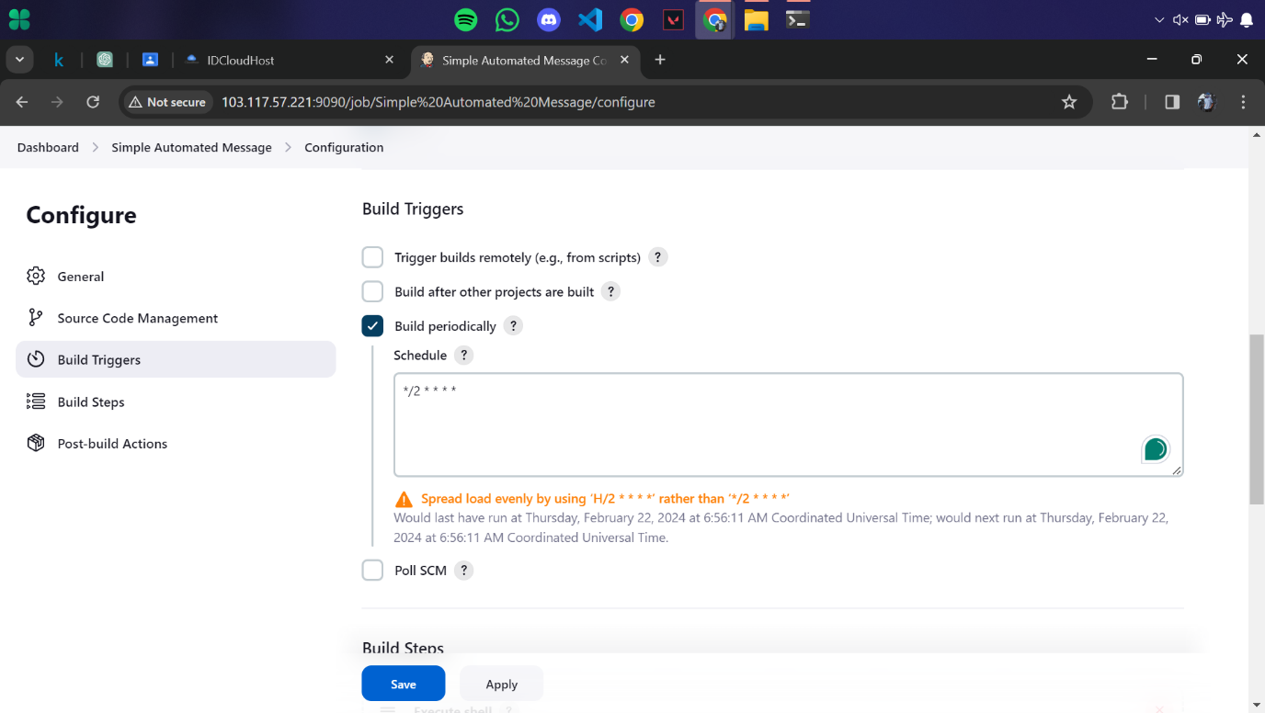

* **RUN JOB JENKINS**

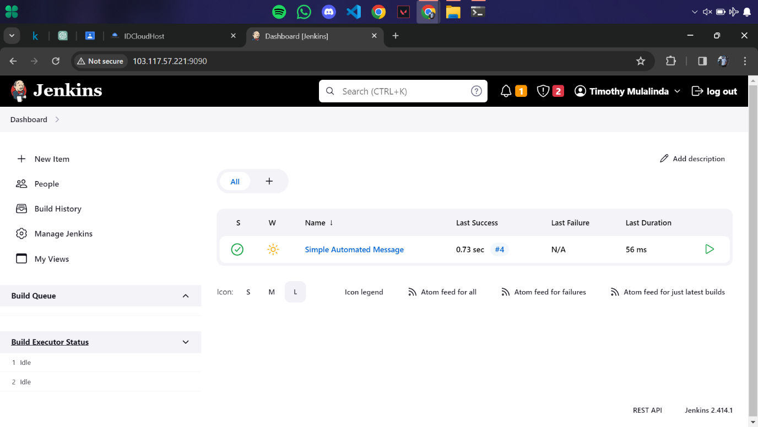

* **VIEW JOB JENKINS OUTPUT**

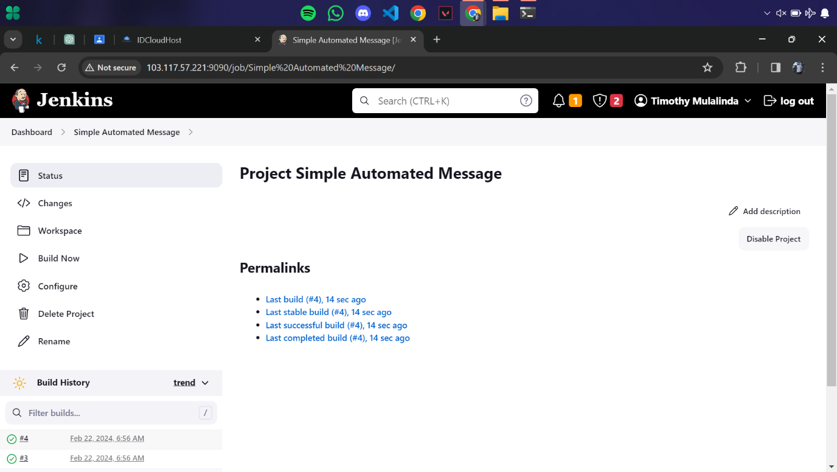

* **CONSOLE OUTPUT**

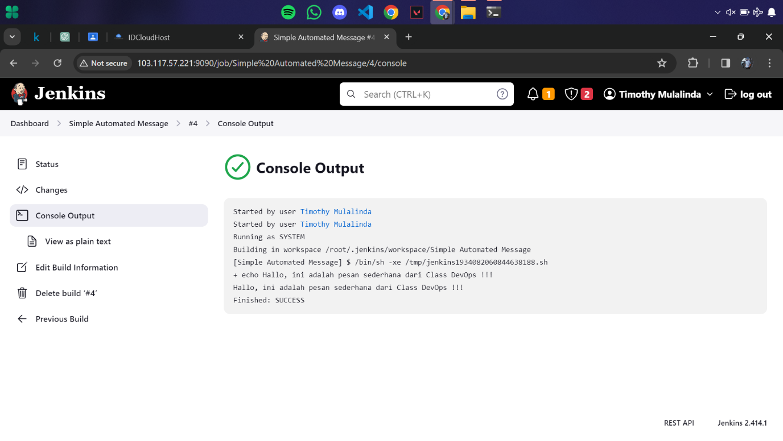

* **DISABLE JOB**

